MB

################################################################

Project Angular + ASP.NET Core 5

----------------------------------

الى هنستخدمه و هنشتغل بيه كباك و فرونت يا كبير اهم و كل حاجه هنفصلها لوحديها لما نيجى نستخدمها

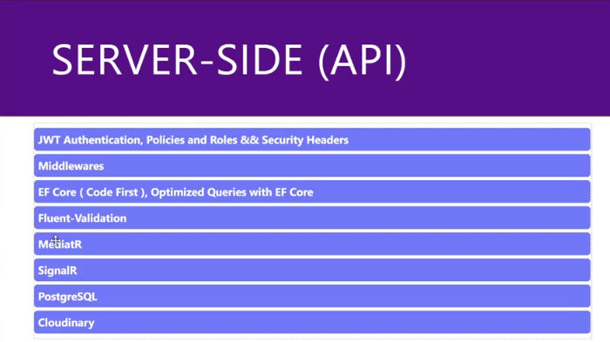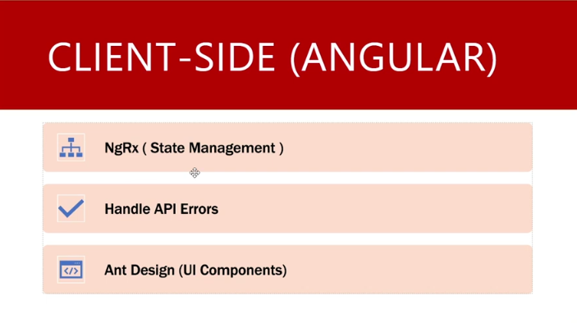

MB

################################################################

Project Architecture

------------------------------

هنا انا هستخدم ال Onion Architecture بص يا سيدى الى بيحصل هنا ان انا بفصل كل حاجه فى بروجيكت لوحده و اعمل بقه تربيط بين المشاريع و بعضيها بحيث لو حبيت اغير حاجه ولا محتاجه فى اى وقت اقدر اغير من غير ما اُثر على المشروع ككل فهنا هتلاقى ان عندنا فى بروجيكت ال Domain و بروجيكت ال Application/Services هما الى موجودين فى وسط الاركتيكتشار و ده لاهميتهم

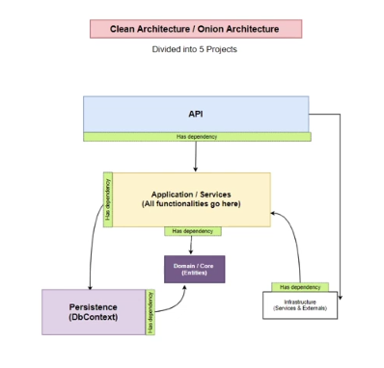

فعند بروجيكت ال Application/Services ده هيبقى فيه كل الفانكشنز الخاصه بالمشروع بتعنا و mediator او Reposatories و DTO عشان كده ال API Project بيبقى واخد منها dependency و هو نفسه بيستخدم مشروع ال DbContext يكلم بيه الداتا بيز و بيستخدم ال Core/Domain عشان يكلم بيه ال Api , DbContext

اما ال Domain/Core ده هيبقى فيه كلاسات ال MODEL الى هنستخدمها و نعمل منها ال Entity DB ده بيبقى واخد منه ال Dbcontext و Application قولى ليه ؟

لان المودل دى بتبقى حلقه وصل بين الكلاس الى عاوز اكلم بيه الفرونت عن طريق الفانكشنز الى فى الباك الى موجوده فى ال services الى ال APi بيسعملها و يكلم بيها الفرونت اجيب بيه الريكويست و كذلك اكلم بيه الداتا بيز عن طريق ال Entitiy عشان يكلم الداتا بيز عن طريق ال DbContext و بالتالى ده مشروع مركزى

اما ال DbContext دى يا سيدى ال Data access Layer الى بتاخد كلاسات المودل تكلم بيها ال DataBase و هى بتاخد الكلاسات دى من بروجيكت ال Domain/Core

اما ال infrastructure Service OR External دى يا سيدى بيبقى مشروع حاطط ال Implementation لل Interfaces الى هعملها فى مشروع ال Services and All Functions للفانكشنز الى هتبقى بتتعامل مع حاجات خارجيه ذى مثلا رفع ملفات للكلاود او Notification Service او Email Service فهيبقى ال Interface بتعها فى ال Application انما ال Implementation فى ال infrastructure و دى هتعتمد على الانترفيسيس بتاعت ال Services and All Functions و فى نفس الوقت هتبقى عباره عن Implementation بيكلم ال API

اما ال API فده عباره عن مشروع مهمته انه عنده Http بيقدر يكلم بيه الفرونت و الباك عن طريق ال Requests , Responses الى بيعملها من خلال Controllers هنتعرف عليها خلال مشوارنا مع المشروع

MB

################################################################

Update Or install Tools

------------------------------

عاوز اعرف معلومات قبل ما اشتغل بقه عن ال .Net SDK و اصدار ال Angular لانى عاوز استخدم اخر تحديث من الانجيولار و عاوز استخدم Core SDK 5   
فالاول عشان اعرف اصدار ال .Net هكتب فى التريمينال dotnet فهيقولى اوامر الدوت نت كلها

و منها dotnet –info الى بيجيب كل المعلومات عن الدوت نت اس دى كى الى انت مسطبه

انا لما عملتها لقيت ان الفيرشن بتعتى 3 و بالتالى انا محتاج اسطب اخر حاجه الى هى 5 فهحملها من هنا

<https://dotnet.microsoft.com/download/visual-studio-sdks>

هحمل الاصدار الخامس و اسطبه و شكرا لو لقيت بعد كده انه مش ظاهرلك مشاريع ال ASP.NET CORE 5 هيبقى لازم تحدث برنامج ال Visual studio لاخر اصدار بيدعم الكور 5   
  
 و بعد كده هنحتاج نعرف ايه الفيرشن الى مسطبينها لانجيولار هكتب ng هيجيبلى اوامر ال Npm الى منها ال ng v و دى بتعرفك الفيرشن بتاع الانيجولار CLI الى متسطب انا لقيته 9 و انا عاوز 11 فهحدثه بقه بالامر ده

ng **update**

او

npm uninstall -g @angular-cli

npm install -g @angular/cli@latest

و يفضل تشوف الموقع ده لو هتعلى من فيرشن لفيرشن على موقع شغال

<https://update.angular.io/>

<https://stackoverflow.com/questions/43931986/how-to-upgrade-angular-cli-to-the-latest-version>

هيظهرلك مشكله ان فى فايل مش عارفين يلودوه و عشان كده الكوماندس بتاعت انجيولار مش شغاله هيبقى حله السطر ده

Set-ExecutionPolicy -ExecutionPolicy RemoteSigned -Scope CurrentUser

<https://stackoverflow.com/questions/58032631/why-powershell-does-not-run-angular-commands>

MB

################################################################

Create Solution Projects

-----------------------------------